**Сабақтың тақырыбы: А. Байтұрсынұлы. «Аққу, Шортан һәм Шаян».**

**Сабақтың мақсаты:** 1. Білімділігі: Қазақ халқының ұлы тұлғасы Ахмет Байтұрсынұлы туралы мағлұмат бере отырып, шығармаларының мазмұнымен таныстыру.  
**2. Дамытушылығы:** Оқушылардың ауызша сөйлеуін, мәнерлеп оқуын, түсінігін, өз ойларын жүйелі айта білуін, шығарманы талдай алуын  
және шығармашылық қабілеттерін дамыту.  
**3. Тәрбиелігі:** Ахмет Байтұрсынұлының тұлғасын үлгі ете отырып, мысалдың мазмұнын ашу арқылы оқушыларды ынтымақтастыққа, ауызбіршілікке тәрбиелеу.  
Сабақтың түрі: Жаңа білімді игеру.  
Сабақтың көрнекілігі: А. Байтұрсынұлы мен И. А. Крыловтың портреті.  
Мысал бойынша салынған сюжеттік суреттер.  
Сабақта қолданылатын әдістер: Топтық жұмыс, түсіндіру әдісі, іздендіру, өздігінен білім алу.  
**Сабақтың барысы:**  
I. Ұйымдастыру кезеңі. (3 мин)

Қайырлы таң досым

Қайырлы күн болсын

Аптаның әр күні

Сәттілікке толсын!

-***Балалар қағазға салынған суреттерді таңдай отырып топқа бөлінеміз. Топ басшысын сайлап аламыз. Бағалау парағы таратылады.***

1-топ Аққулар

2-топ шортандар

3-топ шаяндар

***Топ ережесін еске түсіру***

Бүгінгі әдебиеттік оқу сабағы күндегі сабақтан ерекше болмақ. «Жұмыла көтерген жүк жеңіл» демекші, мақсатқа жету үшін барлығымыз бірлесе отырып,жұмыс атқарамыз.

**«Сиқырлы қобдиша»** ( 5мин)

«Білім» елінің патшасы бізге мынадай сиқырлы қобдиша беріп жіберіпті. Бұл қобдишаны ашу үшін мынадай тапсырманы орындау керек. Бұл үйге берілген тапсырмаға негізделген. Сондықтан барлығымыз мұқият болайық.

-Үйге қандай тапсырма берілген еді?

-Қане кім қанша сұрақ түзді?

**«Кофе араластырғыш таяқша»** әдісі арқылы оқушыны таңдау. (Оқушы сұрақтарды оқиды, оқушылар бір-бірден жауап береді)

**Қобдиша ішіндегі жұмбақтарды жасыру. (3мин)**

1. Көл бетінде қалқиды,  
Мақта сынды үйілген.  
Үні әсем сан қилы.  
Мойны да әйбат иілген,  
Мамығын ол тарайды,  
Маңғаздана қарайды.  
***— Ол не?****Аққу.*   
2. Қомағайлық жасайды,  
Шабақтарды асайды.  
***Ол*** ***не?****Шортан*

3. Мойны ұзын,  
Жұқалтаң қабақты  
Тірсегі ұзын,  
Қоян тобықты.

Іс тікпейді, бірақ.  
Тастамайды бізін,  
Білесің бе мақұлықты?  
***— Ол не?****Шаян.*

**-Аққу, Шортан, Шаян туралы не білесіңдер?** (2мин)

Аққу қандай құс?  
*—    Аққу* – сұлу, нәзік, өте сезімтал, сақ құс. Ол көлде сырғып жүзеді. Аққу қамыстың ішіне ұя салады. Оның өзгеше сұңқылдаған дауысы бар. Аққулар табиғаттың аса ғажап, қазір сирек кездесетін туындысы. Біздің елімізде оларды аулауға тиым салынған.  
2. Шортан қандай балық?  
*—     Шортан* — ірі жыртқыш балық. Қазақстанның барлық табиғи су айдындарында кездеседі. Дене пішіні жебе тәрізді, басы жалпақ, түсі тіршілік ететін ортасына байланысты құбылып отырады. Қорегін шөп арасында жасырынып тұрып, атылып барып ұстайды. Дәмі, еті үшін көп ауланады.  
3. Шаян жайлы не білесіңдер?  
*—      Шаян* — қысқа құйрықты, басы кішкентай, мұрттары қысқа. 4000-нан астам түрлері бар. Олар теңіз, тұщы су қоймаларында және құрғақта өмір сүреді. Олар өлексе және омыртқасыздармен қоректенеді.

Аққу, Шортан, Шаян суретін көрсетіп, бүгінгі өтетін тақырып «**Аққу, Шортан һәм Шаян»**

**Сабақ мақсаты:** А. Байтұрсынұлының өмірі мен шығармасымен таныса отырып, мысал жанрымен танысамыз

**-Осы тіршілік иелеріне байланысты бейнетаспаға назар аударамыз (3-мин)**

Бейнетаспаны тоқтатып, оқушылардан жалғастыруын сұрау. Өз ойын бейне жалғасымен салыстыру.

Бұл мысалдыорыс халқының атақты мысал жазушысы, сатирик, драматургы **Иван Андреевич Крылов**  жазған. Ахмет Байтұрсынұлы қазақ тіліне аударған.

***Ахмет Байтұрсынұлы – қазақтың ұлы ағартушысы, ірі ғалым, ақын, аудармашы, бірнеше оқулықтардың авторы. Туған жері қазіргі Қостанай облысының Жангелдин ауданындағы Ақкөл ауылы. А. Байтұрсынұлы ең алғаш рет «Әліпби»оқулығын жазған. Оның «Қырық мысал», «Маса» деген шығармалар жинағы шыққан. Бар өмірін адал қызмет етуге арнаған адам. Оған «Халық жауы»деген жала жауып,жазықсыз құрбан болды.***

***Ахмет Байтұрсынұлы И. А. Крыловтың мысалдарын қазақшаға аударып, оны кітап етіп шығарған. Солардың бірі – бүгінгі «Аққу, Шортан һәм Шаян»мысалы.***

***-Мысал деген не?***

Мысал деп адам бойындағы кемшіліктерді сынап, адалдық, әділдік, қайырымдылық сияқты жақсы қасиеттерді мадақтап жазатын шығарманы айтады. Мұндай шығармада өсімдіктер мен жануарлар, аңдар мен құстар кейіпкер ретінде алынады.

**Оқулықпен жұмыс.** Әр топ бір-бір шумақтан оқиды.(5мин)

***-Олар не істемек болды?*** (жүкті тартпақшы болды)

— ***Олардың жүктері неге қозғалмады?***

— Өйткені олар бір бағытқа емес, әр жаққа тартты.

***— Сонда ақын бұл образдар арқылы қандай адамдарды бейнелеп отыр?***

— Ақын бұл образдар арқылы ақылсыз, тату емес, ынтымағы жоқ адамдарды бейнелеген.

***— А. Байтұрсынұлының түйінді ойы қай жерде жазылған?***

***Жігіттер мұнан ғибрат....***

—  ***Мысал бізді неге шақырады? (бірлікке, ынтымаққа шақырады)***

— Мысалдың тәрбиелік мәні балаларды бірлікке, ынтымаққа шақыру. Ақынның айтар ойы ,өсиеті де осы.

**Сергіту сәті**

Ал, балалар, тұрайық,

Қане, қанат жазайық.

Аққу болып ұшайық,

Көлде жүзген балықтай,

Жүзіп, жүзіп алайық,

Қане, айналып, қарайық.

***1-топ:*** *Түсініксіз сөздерді теріп жазады.*

**Сөздік жұмысы.**

**Ғибрат —** үлгі, тәрбие, өнеге.

**Һәм —** және

**Дүркін — дүркін —** қайта — қайта

**Машақат —** әурешілік

***2-топ: Негізгі ойға қатысты ынтымақ, бірлік туралы білетін мақалдарын жазу***

1. Бірлік болмай, тірлік болмас.

2. Алтау ала болса, ауыздағы кетеді.

Төртеу түгел болса төбедегі келеді.

***3-топ:******сахналық қойылым көрсету***

**Қорытындылау.**     — Не үйрендік?      Не білдік?

   — Балалар, бүгін қандай шығармамен таныстыңдар?  
— Оның авторы кім?  
— Қазақ тіліне кім аударған?  
— Сонымен мысалдан қандай қорытынды жасауға болады?  
Жұмылып істеген жұмыс – жақсылыққа бастайды.  
—   Біз  бұл Иван Андреевич Крыловтың мысал өлеңін оқи отырып, бірлікті ,татулықты ,   достықты үйрендік.     Бірлік бар жерде тірлік бар екенін білдік.

**Бағалау.** Топ басшылары бағалайды. (2мин)

**Үйге тапсырма.**1. Мысалды оқу, соңғы шумағын жаттау.  
2.Кейіпкерлердің суреттерін салып, әрқайсысына мінездеме жазу

**Кері байланыс**

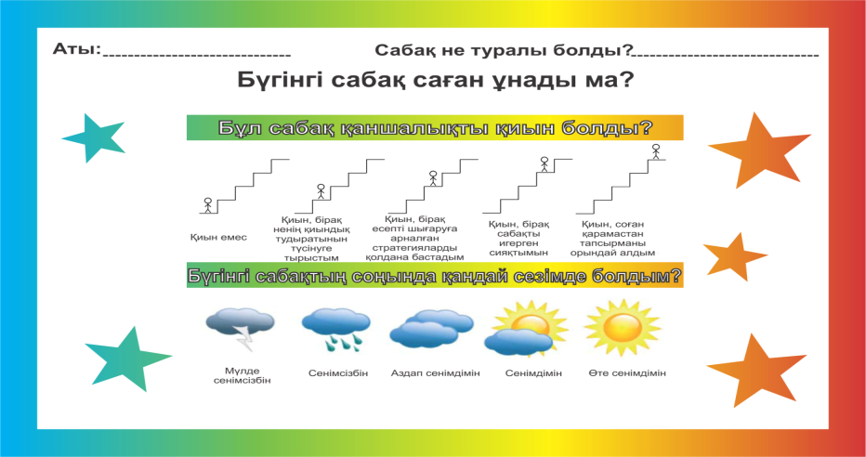

Талаптарыңа нұр жаусын!  
Сабағымыз аяқталды,  сау болыңыздар!

|  |  |  |  |
| --- | --- | --- | --- |
| **№** | **Пікірлер** | **Иә** | **Жоқ** |
| 1 | А.Байтұрсынұлы «Қырық мысал» деген кітап жазған. |  |  |
| 2 | Жүкті аққу аспанға, шаян жерге,шортан суға тартады |  |  |
| 3 | Аямай бар күшін салып тартқанда, жүк орнынан қозғалып кетеді |  |  |
| 4 | Бірінің айтқанына бірі көнеді |  |  |
| 5 | Мысалда адамдар арасындағы алауыздық сыналады. |  |  |